Podejście obiektowe. Tablice obiektów
Przykład 1 – metody i atrybuty statyczne oraz niestatyczne
- Metoda niestatyczna, oprócz atrybutów niestatycznych i metod niestatycznych, może używać atrybutów statycznych i metod statycznych danej klasy.
- Należy utworzyć obiekt, aby wywołać metodę niestatyczną klasy tego obiektu.
- Atrybut statyczny należy do klasy i dlatego jest wspólny dla wszystkich obiektów. Dlatego może być on używany w dowolnym kontekście: statycznym i niestatycznym
4) W metodzie statycznej można używać tylko atrybutów statycznych i metod statycznych danej klasy
import javax.swing.*;
import java.util.*;

public class Napis4
{
String wynik = "";
static int ile_obiektow = 0;

public void Inicjuj()
1) Każdy obiekt, który używa w metodzie statycznej lub niestatycznej atrybutu statycznego, używa tego atrybutu jako wspólnego:
2) Każdy obiekt ma własny atrybut wynik oraz wspólny atrybut ile_obiektow
{ ile_obiektow++;
wynik+="";
}

public void Dopisz_do_wyniku(String lan)
{ wynik+=lan+"\n"; }

public void Rysuj_graficznie()
{ JOptionPane.showMessageDialog(null, wynik); }

public void Rysuj_konsolowo()
{ System.out.println(wynik); }

public static void main(String[] args)
{ String s;
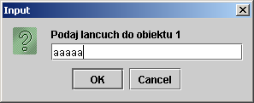
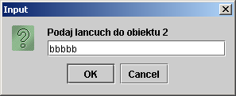
Napis4 napis1, napis2;
napis1=new Napis4();
napis2=new Napis4();
napis1.Inicjuj();
napis2.Inicjuj();
s=JOptionPane.showInputDialog(null,"Podaj lancuch do obiektu 1");
napis1.Dopisz_do_wyniku(s);
s=JOptionPane.showInputDialog(null,"Podaj lancuch do obiektu 2");
napis2.Dopisz_do_wyniku(s);
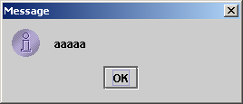
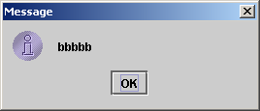

napis1.Rysuj_graficznie();

napis2.Rysuj_graficznie();
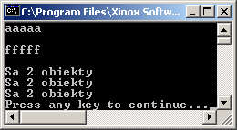

napis1.Rysuj_konsolowo();
napis2.Rysuj_konsolowo();
System.out.println("Sa "+napis1.ile_obiektow+" obiekty");
System.out.println("Sa "+napis2.ile_obiektow+" obiekty");
System.out.println("Sa "+Napis4.ile_obiektow+" obiekty");
System.exit(0);
}// nazwę obiektów napis1 I napis2 można pominąć przy odwołaniu do atrybutu
}// ile_obiektow, ponieważ jest to statyczny atrybut (wspólny dla obu obiektów)
Przykład 2 Klasy z z atrybutami obiektowymi typu static
Klasa System
Atrybuty:
static PrintStream err //The "standard" error output stream.
static InputStream in //The "standard" input stream.
static PrintStream out // The "standard" output stream.
Metody //……
out jest atrybutem obiektowym statycznym, czyli istnieje jako obiekt, dlatego, można używać jego metod (statycznych i niestatycznych) bez tworzenia obiektu klasy System. W metodach innych klasach zawsze do wywoływanych składowych statycznych dodajemy nazwę ich klasy np. System.out

System.out.println(“Proba”);

Klasa PrintStream //metody dotyczące drukowania
void print(boolean b) Print a boolean value.
void print(char c) Print a character.
void print(char[] s) Print an array of characters.
void print(double d) Print a double-precision floating-point number.
void print(float f) Print a floating-point number.
void print(int i) Print an integer.
void print(long l) Print a long integer.
void print(Object obj) Print an object.
void print(String s) Print a string.
void println() Terminate the current line by writing the line separator string.
void println(boolean x) Print a boolean and then terminate the line.
void println(char x) Print a character and then terminate the line.
void println(char[] x) Print an array of characters and then terminate the line.
void println(double x) Print a double and then terminate the line.
void println(float x) Print a float and then terminate the line.
void println(int x) Print an integer and then terminate the line.
void println(long x) Print a long and then terminate the line.
void println(Object x) Print an Object and then terminate the line.
void println(String x) Print a String and then terminate the line.
1. Tablice w aplikacjach typu Windows
Tablice
1. Tablica w Javie jest obiektem

- Deklarowanie tablicy
String [] nazwy; //równoważne deklaracje zmiennej tablicowej
String nazwy []; // czyli referencji do obiektu tablicy, deklarujące elementy obiektowe
int liczby[]; //zamienna tablicowa deklarująca elementy nieobiektowe

- Tworzenie obiektu tablicowego
int liczby []= new int [10;]
// utworzono tablicę 10 elementów typu int
String nazwy []= new String[10];
// utworzono tablicę 10 referencji typu String, należy dla każdego elementu tablicy przydzielić pamięć

- Przydział pamięci na elementy obiektowe tablicy
np. nazwy[0]= new String(”Pewien wiersz”);
//przydzielono pamięć na obiekt typu String w pierwszym elemencie tablicy (liczby[0])

- Pobranie rozmiaru tablicy
nazwy.length

Przykład 1

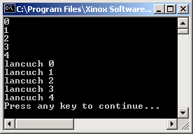
import java.lang.*;
public class Tablice
{
public static void main(String args[])
{ final int N=5;

int liczby [] = new int [N];
for (int i=0; i<liczby.length; i++)
{
liczby[i]= i;
System.out.println(liczby[i]);
}

String nazwy[]=new String[N];
for (int i=0; i<nazwy.length; i++)
{
nazwy[i]=new String("lancuch "+i);
System.out.println(nazwy[i]);
}
}
}
2. Tablice zawierające obiekty
2.1. Definicja elementu tablicy

Przykład 2

import javax.swing.*;
import java.util.*;
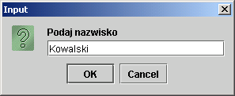
class Osoba1
{ String nazwisko;
float srednia;
String uwagi;
static int ile_obiektow = 0;
public void Inicjuj()
{ile_obiektow++;}
public void Nadaj_nazwisko(String lan)
{ nazwisko=lan;}
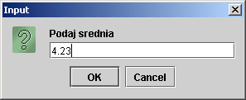
public String Podaj_nazwisko()
{return nazwisko;}
public void Nadaj_uwagi(String lan)
{ uwagi=lan;}
public String Podaj_uwagi()
{return uwagi;}
public void Nadaj_srednia(float srednia_)
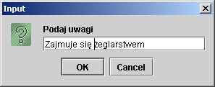

{ srednia=srednia_;}
public float Podaj_srednia()
{return srednia;}
public void Wstaw()
{ String S;
Inicjuj();
S = JOptionPane.showInputDialog(null, "Podaj nazwisko");
Nadaj_nazwisko(S);
S = JOptionPane.showInputDialog(null, "Podaj srednia");
Nadaj_srednia(Float.parseFloat(S));
S =JOptionPane.showInputDialog(null, "Podaj uwagi");
Nadaj_uwagi(S);
}
public void Wyswietl()
{String napis="";
napis+="\n Nazwisko: "+nazwisko;
napis+="\n Średnia: "+srednia;
napis+="\n Uwagi: "+uwagi;
napis+="\n Liczba osób jest równa "+ile_obiektow;
JOptionPane.showMessageDialog(null, napis);
}
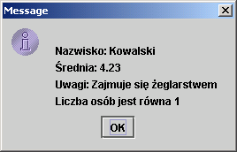
}

public class Cala
{ static public void main(String args[])
{Osoba1 os1 = new Osoba1();
os1.Wstaw();
os1.Wyswietl();
System.exit(0);
}
}

2.2. Tablica obiektów – operacje wstawiania i wyświetlania
Przykład 3
import javax.swing.*;
import java.util.*;
class Osoba1
{// kod klasy z przykładu 2 zawarty w nawiasach {}
}

public class Tablica_osob
{ static int N=2;
static public void main(String args[])
{Osoba1 Dane[] = new Osoba1[N];
int ile;
for (ile=0; ile<Dane.length;ile++)
{ Dane[ile]=new Osoba1();
Dane[ile].Wstaw();
}
for (int i=0; i<ile;i++)

Dane[i].Wyswietl();
}
}
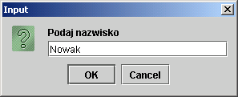

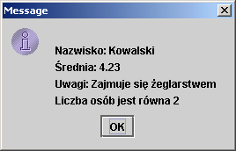

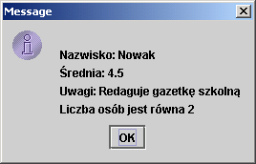
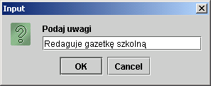
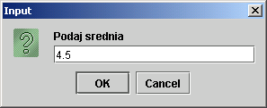
2.3. Tablica obiektów –operacje wstawiania, wyświetlania i wyszukiwania

Przykład 4

import javax.swing.*;
import java.util.*;
class Osoba1
{// kod klasy z przykładu 3 zawarty w nawiasach {}
public boolean Szukaj(String s)
{
return nazwisko.equals(s);
}
}

public class Tablica_osob_porownanie
{ static int N=2;
static public void main(String args[])
{Osoba1 Dane[] = new Osoba1[N];
int ile;
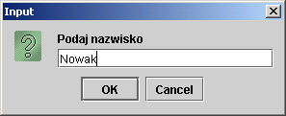
for (ile=0; ile<Dane.length;ile++)
{ Dane[ile]=new Osoba1();
Dane[ile].Wstaw();
}
for (int i=0; i<ile;i++)
Dane[i].Wyswietl();

String s= JOptionPane.showInputDialog(null,"Podaj nazwisko");
for (int i=0; i<ile;i++)
{ if (Dane[i].Szukaj(s))
Dane[i].Wyswietl();
}
System.exit(0);
}
}

2.4. Tablica obiektów –wybór wstawiania, wyświetlania i wyszukiwania
Przykład 5
import javax.swing.*;
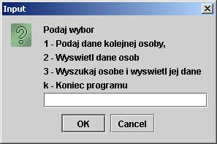
import java.util.*;
class Osoba1
{// kod klasy z przykładu 4 zawarty w nawiasach {}
}
public class Tablica_osob_menu
{ static int N=2;
static public void main(String args[])
{ Osoba1 Dane[] = new Osoba1[N];
int ile=0;
String s; char ch;
do
{ s=JOptionPane.showInputDialog(null, "Podaj wybor"
+"\n1 - Podaj dane kolejnej osoby,"
+"\n2 - Wyswietl dane osob"
+"\n3 - Wyszukaj osobe i wyswietl jej dane"
+"\nk - Koniec programu");
ch = s.charAt(0);
switch(ch)
{ case '1' : for (ile=0; ile<Dane.length;ile++)
{ Dane[ile]=new Osoba1();
Dane[ile].Wstaw();}
break;
case '2' : for (int i=0; i<ile;i++) Dane[i].Wyswietl();
break;
case '3' : s = JOptionPane.showInputDialog(null,"Podaj nazwisko");
for (int i=0; i<ile;i++)
{ if (Dane[i].Szukaj(s)) Dane[i].Wyswietl();}
break;
case 'k' : JOptionPane.showMessageDialog(null, "Koniec programu");
break;
default : JOptionPane.showMessageDialog(null,"Zla opcja");
}
}while (ch != 'k') ;
System.exit(0); }}
2.5. Tablica obiektów –operacje wyboru wstawiania, wyświetlania i wyszukiwania, zmiana rozmiarów tablicy
Przykład 6
import javax.swing.*;
import java.util.*;

class Osoba1
{ String nazwisko;
float srednia;
String uwagi;
static int ile_obiektow = 0;

public void Inicjuj()
{ ile_obiektow++;}
public void Nadaj_nazwisko(String lan)
{ nazwisko=lan;}
public String Podaj_nazwisko()
{ return nazwisko;}
public void Nadaj_uwagi(String lan)
{ uwagi=lan;}
public String Podaj_uwagi()
{ return uwagi;}
public void Nadaj_srednia(float srednia_)
{ srednia=srednia_;}
public float Podaj_srednia()
{return srednia;}

public void Wstaw()
{ String S;
Inicjuj();
S = JOptionPane.showInputDialog(null, "Podaj nazwisko");
Nadaj_nazwisko(S);
S = JOptionPane.showInputDialog(null, "Podaj srednia");
Nadaj_srednia(Float.parseFloat(S));
S =JOptionPane.showInputDialog(null, "Podaj uwagi");
Nadaj_uwagi(S);
}

public void Wyswietl()
{String napis="";
napis+="\n Nazwisko: "+nazwisko;
napis+="\n Średnia: "+srednia;
napis+="\n Uwagi: "+uwagi;
napis+="\n Liczba osób jest równa "+ile_obiektow;
JOptionPane.showMessageDialog(null, napis);
}

public boolean Szukaj(String s)
{ return nazwisko.equals(s);
}
}

public class Tablica_osob_menu
{ static int N; //zmienna typu static, która w programie przechowuje aktualny rozmiar tablicy
static public void main(String args[])
{ Osoba1 Dane[]=null; //referencja do tablicy, która jest tworzona w opcji 1
int ile=0;
String s;
char ch;
do
{ s=JOptionPane.showInputDialog(null, "Podaj wybor"
+" \n1 - Podaj dane kolejnej osoby,"
+"\n2 - Wyswietl dane osob"
+"\n3 - Wyszukaj osobe i wyswietl jej dane"
+"\nk - Koniec programu");
ch = s.charAt(0); //pobranie opcji
switch(ch)
{case '1' : s=JOptionPane.showInputDialog(null,"Podaj rozmiar tablicy");
N=Integer.parseInt(s);
Dane=new Osoba1[N]; //utworzenie tablicy
for (ile=0; ile<Dane.length;ile++)
{ Dane[ile]=new Osoba1(); //tworzenie elementów tablicy
Dane[ile].Wstaw();}
break;
case '2' : if (Dane!=null) //jesli tablica istnieje, to można wyswietlac
for (int i=0; i<ile;i++)
Dane[i].Wyswietl();
break;
case '3' : if (Dane==null) break; //jeśli tablica nie istnieje, nie można wyszukiwać
s = JOptionPane.showInputDialog(null,"Podaj nazwisko");
for (int i=0; i<ile;i++)
{if (Dane[i].Szukaj(s))
Dane[i].Wyswietl();
}
break;
case 'k' : JOptionPane.showMessageDialog(null, "Koniec programu");
break;
default : JOptionPane.showMessageDialog(null,"Zla opcja");
}
}while (ch != 'k') ;
System.exit(0); }}

